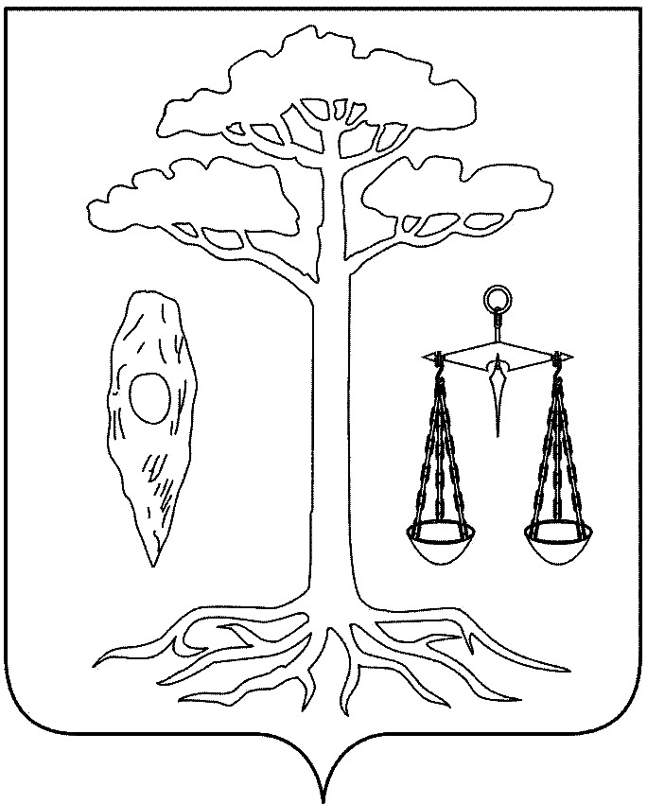

**СОВЕТ**

**ТЕЙКОВСКОГО МУНИЦИПАЛЬНОГО РАЙОНА**

**шестого созыва**

**Р Е Ш Е Н И Е**

от 26.09.2018 № 323-р

г. Тейково

**О внесении изменений в решение Совета Тейковского муниципального района от 28.03.2018 № 286-р «Об утверждении Порядка проведения конкурса по отбору кандидатур на должность главы Тейковского муниципального района»**

На основании части 2.1. статьи 36 Федерального закона от 06.10.2003 № 131-ФЗ «Об общих принципах организации местного самоуправления в Российской Федерации», части 2 статьи 2 Закона Ивановской области от 18.11.2014 № 86-ОЗ «О некоторых вопросах формирования, организации и деятельности органов местного самоуправления муниципальных образований Ивановской области", в соответствии с Уставом Тейковского муниципального района,

**Совет Тейковского муниципального района РЕШИЛ:**

Внести в решение Совета Тейковского муниципального района от 28.03.2018 № 286-р «Об утверждении Порядка проведения конкурса по отбору кандидатур на должность главы Тейковского муниципального района» следующие изменения:

в приложении к решению:

1. Пункт 30 Порядка изложить в следующей редакции:

«30. Претендент лично представляет в конкурсную комиссию:

1) личное заявление по форме согласно приложению 1 к настоящему Порядку с фотографией 3 x 4 см;

2) согласие на обработку персональных данных по форме согласно приложению 2 к настоящему Порядку;

3) копию паспорта гражданина Российской Федерации (по прибытии на конкурс - подлинник);

4) копию трудовой книжки;

5) копии документов, подтверждающих профессиональное образование, квалификацию;

6) справку о наличии (отсутствии) судимости и (или) факта уголовного преследования либо о прекращении уголовного преследования;

7) сведения о доходах, расходах, об имуществе и обязательствах имущественного характера, принадлежащих Претенденту, его супруге (супругу) и несовершеннолетним детям по форме, утвержденной Указом Президента Российской Федерации от 23.06.2014 № 460 "Об утверждении формы справки о доходах, расходах, об имуществе и обязательствах имущественного характера и внесения изменений в некоторые акты Президента Российской Федерации" за год, предшествующий подаче документов на участие в Конкурсе;

8) собственноручно заполненную и подписанную анкету по [форме 4](consultantplus://offline/ref=44FC4C2B1D8D87C081CE68EFF2FFBC89E78BCFA2704DE2229851343F732AB2BCAFB4D128FCAB8C8Ba3REG), установленной Инструкцией о порядке допуска должностных лиц и граждан Российской Федерации к государственной тайне, утвержденной постановлением Правительства Российской Федерации от 06.02.2010 № 63;

9) [справку](consultantplus://offline/ref=44FC4C2B1D8D87C081CE68EFF2FFBC89E488CFA5754EE2229851343F732AB2BCAFB4D128FCAB8E8Ca3R2G) об отсутствии медицинских противопоказаний для работы с использованием сведений, составляющих государственную тайну, по форме согласно приложению №3 к приказу Министерства здравоохранения и социального развития Российской Федерации от 26.08.2011 № 989н «Об утверждении перечня медицинских противопоказаний для работы с использованием сведений, составляющих государственную тайну, порядка получения и формы справки об отсутствии медицинских противопоказаний для работы с использованием сведений, составляющих государственную тайну»;

10) две фотографии 4 x 6 см.

В случае если претендент на день объявления конкурса допущен к сведениям, составляющим государственную тайну, с проведением проверочных мероприятий УФСБ России, то он вместо документов, предусмотренных подпунктами 8, 9, 10 настоящего пункта, представляет в конкурсную комиссию справку по [формам 6](consultantplus://offline/ref=44FC4C2B1D8D87C081CE68EFF2FFBC89E78BCFA2704DE2229851343F732AB2BCAFB4D128FCAB8C87a3RBG) - [8](consultantplus://offline/ref=44FC4C2B1D8D87C081CE68EFF2FFBC89E78BCFA2704DE2229851343F732AB2BCAFB4D128FCAB8C87a3RCG), установленным Инструкцией о порядке допуска должностных лиц и граждан Российской Федерации к государственной тайне, утвержденной постановлением Правительства Российской Федерации от 06.02.2010 № 63.».

2. Пункт 39 Порядка изложить в следующей редакции:

«39. На первом этапе конкурсная комиссия изучает соответствие претендентов требованиям, установленным главой IV настоящего Порядка, к должности главы Тейковского муниципального района на основании представленных ими документов, а также информации, представленной правоохранительными органами, иными государственными органами, органами местного самоуправления и их должностными лицами.

Изучение указанных документов и информации осуществляется в отсутствие претендентов.

В рамках изучения представленных претендентами документов конкурсная комиссия осуществляет проверку достоверности и полноты представленных ими сведений, в том числе путем направления запроса в органы прокуратуры.».

3. Пункт 42 Порядка изложить в следующей редакции:

«42. На втором этапе конкурса конкурсная комиссия проводит оценку профессиональных и личностных качеств претендентов, допущенных к участию во втором этапе конкурса, их умений, знаний, навыков на основании представленных документов и по результатам конкурсных испытаний.

На втором этапе конкурса проводится индивидуальное собеседование с претендентами, допущенными к участию во втором этапе конкурса с изложением ими устно программы развития Тейковского муниципального района в рамках полномочий главы Тейковского муниципального района.

Члены конкурсной комиссии задает вопросы претенденту об опыте предыдущей работы или службы претендента и об основных достижениях на предыдущих местах работы или службы, о знании действующего законодательства в рамках исполнения полномочий главы Тейковского муниципального района об иных обстоятельствах, по которым можно судить о деловых, профессиональных качествах претендента.

Неявка претендента для участия во втором этапе конкурса считается отказом от участия в конкурсе.

Очередность прохождения конкурсных испытаний устанавливается исходя из очередности регистрации заявлений претендентов на участие в конкурсе.».

**Глава Тейковского Председатель Совета**

**муниципального района Тейковского муниципального района**

**С.А. Семенова Н.С. Смирнов**